宝鸡市凤翔区虢王镇人民政府

2022年度部门决算

**保密审查情况：**已审查

**主要负责人审签情况：**已审签

目 录

**第一部分 部门概况**

一、部门主要职责及内设机构

二、部门决算单位构成

三、部门人员情况

**第二部分 2022年度部门决算情况说明**

一、收入支出决算总体情况说明

二、收入决算情况说明

三、支出决算情况说明

四、财政拨款收入支出决算总体情况说明

五、一般公共预算财政拨款支出决算情况说明

六、一般公共预算财政拨款基本支出决算情况说明

七、政府性基金预算财政拨款收入支出情况说明

八、国有资本经营预算财政拨款支出决算情况说明

九、财政拨款“三公”经费及会议费、培训费支出决算情况说明

十、机关运行经费支出情况说明

十一、政府采购支出情况说明

十二、国有资产占用及购置情况说明

十三、预算绩效情况说明

十四、其他需要说明的情况

**第三部分 2022年度部门决算表**

一、收入支出决算总表

二、收入决算表

三、支出决算表

四、财政拨款收入支出决算总表

五、一般公共预算财政拨款支出决算表

六、一般公共预算财政拨款基本支出决算表

七、政府性基金预算财政拨款收入支出决算表

八、国有资本经营预算财政拨款支出决算表

九、财政拨款“三公”经费及会议费、培训费支出决算表

**第四部分 专业名词解释**

**第五部分 附 件**

**第一部分 部门概况**

一、部门主要职责及内设机构

（一）主要职责  
 1、贯彻落实党的路线，方针，政策和国家的法律法规，坚持依法行政，执行上级党委、政府的决定，组织实施本机人民代表大会的决议。

2、贯彻《中国共产党农村基层组织工作条例》和《中华人民共和国村民委员会组织法》，推进本镇民主政治发展，加强基层党组织建设。

3、负责本镇的经济建设，制定并组织实施镇域仅仅发展规划、年度计划，组织指导农业和农村经济结构调整，加强农业综合生产能力建设；健全农业社会化服务体系，完善农业支持保护体系，推进农业现代化；支持保护农民兴办各种经济组织，组织引导农村富余劳动力向非农业和城镇转移，推进新农村建设，增加农民收入，不断提高人民生活水平。

4、监督管理国有资产和集体资产，规范本镇农村集体经济管理，推进镇务、村务公开。

5、负责本镇人口和计划生育工作，保障和维护妇女儿童合法权益。

6、负责本镇安全生产和公共安全，组织抢险救灾、优抚救助，及时上报和处理重大社情、灾情、疫情、保护人民群众的生命财产安全，发展公益事业，提供公共服务。

7、负责镇村公共设施建设、维护、管理及小城镇建设、镇村卫生管理和自然资源及生态环境保护工作，促进新农村各项事业共同发展。

8、发展科教文卫事业、社会公益事业，提供公共服务和经济发展、社会进步的信息服务，积极开展社会保障服务，促进本镇精神文明建设。

9、加强社会治安综合治理工作，接待上访群众，调解民事纠风，化解社会矛盾，处理群众性突发事件，维护社会秩序和社会稳定。

10、加强对群众团体的领导，支持群众团体组织按照有关章程做好工作。

11、负责国防教育、兵役和民兵工作。

12、完成区委、区政府交办的其他工作任务。

（二）内设机构  
 我镇设置有“六办三站一中心一队”行政和事业机构，具体为：行政机构设置 “六办”即：党政办公室、人大主席团办公室、经济发展办公室、社会事务管理办公室、应急管理办公室、宣传科教文卫办公室。事业机构设置“三站”即：经济综合服务站、社会保障服务站、公用事业服务站。“一中心”即便民服务中心。“一队”即综合执法队。

二、部门决算单位构成

纳入2022年本部门决算编制范围的单位共1个，即宝鸡市凤翔区虢王镇人民政府机关本级（机关）

|  |  |
| --- | --- |
| 序 号 | 单位名称 |
| 1 | 宝鸡市凤翔区虢王镇人民政府机关本级 |

三、部门人员情况

截止2022年底，本部门人员编制54人，其中行政编制28人、事业编制26人；实有人员52人，其中行政29人、事业23人。单位管理的离退休人员21人。



**第二部分 2022年度部门决算情况说明**

一、收入支出决算总体情况说明

2022年度收入总计、支出总计均为1,102.35万元，与上年相比收入、支出总计增加232.73万元，增长26.76%。主要是2022年决算增加往来户项目资金。



二、收入决算情况说明

2022年度本年收入合计1,102.35万元，其中：财政拨款收入1,102.35万元，占100%；事业收入0万元，占0%；经营收入0万元，占0%；其他收入0万元，占0%。



三、支出决算情况说明

2022年度本年支出合计1,102.35万元，其中：基本支出846.99万元，占76.83%；项目支出255.36万元，占23.17%；经营支出0万元，占0%。



四、财政拨款收入支出决算总体情况说明

2022年度财政拨款收入总计、支出总计均为1,102.35万元，与上年相比收入总计、支出总计各增加232.73万元，增长26.76%。主要原因是2022年决算增加往来户项目资金。



五、一般公共预算财政拨款支出决算情况说明

2022年度一般公共预算财政拨款支出年初预算1,102.35万元，支出决算1,102.35万元，完成年初预算的100%，占本年支出合计的100%。与上年相比，财政拨款支出增加232.73万元，增长26.76%，主要原因是2022年决算增加往来户项目资金。按照政府功能分类科目，其中：

**1.一般公共服务支出（类）政府办公厅（室）及相关机构事务（款）行政运行（项）。**

预算为265.77万元，支出决算为265.77万元，完成预算的100%，决算数与预算数持平。

**2. 一般公共服务支出（类）政府办公厅（室）及相关机构事务（款）一般行政管理事务（项）。**

预算为109.36万元，支出预算为109.36万元，完成预算的100%，决算数与预算数持平。

**3. 一般公共服务支出（类）政府办公厅（室）及相关机构事务（款）其他政府办公厅（室）及相关机构事务支出（项）。**

预算为182.68万元，支出预算为182.68万元，完成预算的100%，决算数与预算数持平。

**4.一般公共服务支出（类）财政事务（款）行政运行（项）**。

预算为40.33万元，支出预算为40.33万元，完成预算的100%，决算数与预算数持平。

**5.一般公共服务支出（类）财政事务（款）一般行政管理事务（项）。**

预算为10万元，支出决算为10万元，完成预算的100%，决算数与预算数持平。

**6.社会保障和就业支出（类）行政事业单位养老支出（款）机关事业单位基本养老保险缴费支出（项）。**

预算为48.43万元，支出决算为48.43万元，完成预算的100%，决算数与预算数持平。

**7.社会保障和就业支出（类）行政事业单位养老支出（款）机关事业单位职业年金缴费支出（项）。**

预算为2.96万元，支出决算为2.96万元，完成预算的100%，决算数与预算数持平。

8.**社会保障和就业支出（类）抚恤（款）死亡抚恤(项)** 。预算为27.84万元，支出决算为27.84万元，完成预算的100%，决算数与预算数持平。

**9.卫生健康支出（类）行政事业单位医疗（款）行政单位医疗（项）。**

预算11.4万元，支出决算为11.4万元，完成预算的100%，决算数与预算数持平。

**10.卫生健康支出（类）行政事业单位医疗（款）事业单位医疗（项）。**

预算为8.67万元，支出决算为8.67万元，完成预算的100%，决算数与预算数持平。

**11.农林水支出（类）农村综合改革（款）对村级公益事业建设的补助（项）。**

预算为56万元，支出决算为56万元，完成预算的100%，决算数与预算数持平。

**12.农林水支出（类）农村综合改革（款）对村民委员会和村党支部的补助（项）。**

预算为233.34万元，支出决算为233.34万元，完成预算的100%，决算数与预算数持平。

**13.农林水支出（类）农村综合改革（款）对村集体经济组织的补助（项）。**

预算为80万元，支出决算为80万元，完成预算的100%，决算数与预算数持平。

**14.住房保障支出（类）住房改革支出（款）住房公积金（项）。**

预算为25.57万元，支出决算为25.57万元，完成年初预算的100%，决算数与预算数持平。



六、一般公共预算财政拨款基本支出决算情况说明

2022年度一般公共预算财政拨款基本支出846.99万元，包括人员经费支和公用经费。其中：

（一）人员经费808.55万元，主要包括：基本工资222.96万元、津贴补贴123.53万元、奖金114.35万元、绩效工资8.41万元、机关事业单位基本养老保险缴费48.43万元、职业年金缴费2.96万元、职工基本医疗保险缴费20.07万元、住房公积金25.57万元、抚恤金27.84万元、生活补助214.42万元。

（二）公用经费38.44万元，主要包括：办公费23万元、取暖费1.21万元、公务用车运行维护费1.66万元、其他交通费用12.57万元。

七、政府性基金预算财政拨款收入支出情况说明

2022年度政府性基金预算财政拨款年初结转和结余0万元，收入决算0万元，支出决算0万元，年末结转和结余0万元。

八、国有资本经营预算财政拨款支出决算情况说明

2022年度国有资本经营预算财政拨款年初结转和结余0万元，收入决算0万元，支出决算0万元，年末结转和结余0万元。

九、财政拨款“三公”经费及会议费、培训费支出决算情况说明

（一）“三公”经费支出决算情况说明

2022年度财政拨款安排“三公”经费支出预算1.66万元，支出决算1.66万元，完成预算的100%。

1.因公出国（境）费支出情况说明

2022年度财政拨款安排因公出国（境）费预算0万元，支出决算0万元，完成预算的0%。全年支出安排因公出国（境）团组0个，累计0人次。

2.公务用车购置费支出情况说明

2022年度财政拨款购置公务用车0辆，预算0万元，支出决算0万元，完成预算的0%。

3.公务用车运行维护费支出情况说明

2022年度财政拨款安排公务用车运行维护费用预算1.66万元，支出决算1.66万元，完成预算的100%。

4.公务接待费支出情况说明

2022年度财政拨款安排公务接待预算0万元，支出决算0万元，完成预算的0%。

（二）培训费支出情况说明

2022年度财政拨款安排培训费预算0万元，支出决算0万元，完成预算的0%。

（三）会议费支出情况说明

2022年度财政拨款安排会议费预算0万元，支出决算0万元，完成预算的0%。

十、机关运行经费支出情况说明

2022年度机关运行经费预算38.44万元，支出决算38.44万元，完成预算的100%。支出决算比上年减少12.56万元，主要原因是人员变化及厉行节约，缩减开支。

十一、政府采购支出情况说明

（一）2022年度政府采购支出总额共0万元，其中：政府采购货物支出0万元、政府采购工程支出0万元、政府采购服务支出0万元。

（二）政府采购授予中小企业合同金额0万元，占政府采购支出合同总额的0%（需要自行计算），其中：授予小微企业合同金额0万元，占授予中小企业合同金额的0%；货物采购授予中小企业合同金额占政府采购货物支出合同的0%，工程采购授予中小企业合同金额占政府采购工程支出合同的0%，服务采购授予中小企业合同金额占政府采购服务支出合同的0%。

十二、国有资产占用及购置情况说明

截至2022年末，本部门共有车辆1辆，其中副部（省）级以上领导用车0辆，主要领导干部用车0辆，机要通信用车0辆，应急保障用车1辆，执法执勤用车0辆，特种专业技术用车0辆，离退休干部用车0辆，其他用车0辆，主要是（简单列举主要类型）。单价100万元以上的设备（不含车辆）0台。

2022年当年购置车辆0辆；购置单价100万元以上的设备0台（套）。

十三、预算绩效情况说明

（一）预算绩效管理工作开展情况说明

根据预算绩效管理要求，本部门组织开展了2022年度部门整体支出绩效自评工作，从评价情况来看，对照组织管理、制度建设、绩效管理、经费管理、项目管理、特别扣分项六个方面的计分标准认真开展自评，认真填写了宝鸡市凤翔区预算绩效管理工作考核评分表，撰写了虢王镇部门支出绩效自评报告，全面报告了2022年度预算绩效管理工作。

本部门在部门决算中反映目责考核经费等14个一级项目的绩效自评结果，涉及预算资金278.37万元，占部门预算项目支出总额的100%。

（二）部门整体支出绩效自评结果

根据年度设定的绩效目标，部门整体支出自评得分93分，全年预算数1102.35万元，执行数1102.35万元，完成预算的100%。本年度本部门总体运行情况及取得的成绩：各专项资金都按规定用途进行了拨付、使用，达到了预期工作目标，起到了一定社会效益，圆满完成了各项任务。发现的问题及原因：在项目实施及监管方面，对实施过程缺乏相应的监管，未能对绩效监控制度实施有效的跟踪监控。下一步改进措施：设立专人专岗，对项目的实施进行监管，事前、事中、事后进行全流程的参与跟踪，做到熟知项目进程，严格把控各个环节。

|  |  |  |  |  |  |  |  |  |  |  |  |  |  |
| --- | --- | --- | --- | --- | --- | --- | --- | --- | --- | --- | --- | --- | --- |
| 宝鸡市凤翔区虢王镇人民政府整体支出绩效自评表 | | | | | | | | | | | | | |
| （2022年度） | | | | | | | | | | | | | |
| 部门（单位）名称 | | | 宝鸡市凤翔区虢王镇人民政府 | | | | | | | | | | |
| 年度主要任务完成情况 | 任务名称 | 主要内容 | 完成情况 | 全年预算数（万元） | | | 全年执行数（万元） | | | 分值 | 执行率 | | 得分 |
| 总额 | 财政拨款 | 其他资金 | 总额 | 财政拨款 | 其他资金 |
| 任务1 | 保基本民生 | 100% | 278.37 | 278.37 |  | 278.37 | 278.37 |  | — |  | | — |
| 任务2 | 保工资 | 100% | 808.55 | 808.55 |  | 808.55 | 808.55 |  | — |  | | — |
| 任务3 | 保运转 | 100% | 15.43 | 15.43 |  | 15.43 | 15.43 |  | — |  | | — |
| 金额合计 | | | 1102.35 | 1102.35 |  | 1102.35 | 1102.35 |  | 10 |  | | 10 |
| 年度总体目标完成情况 | 预期目标（年初设定） | | | | | | 目标实际完成情况 | | | | | | |
| 确保镇机关、村委会正常运转，镇区规划和建设正常发展、推进农村基层政府转变职能，促进农村经济的发展、切实减轻农民负担、运用现代远程教育手段加强和改进农村党员干部教育培训工作，加强了农村党的建设，扶贫专项经费为扶贫工作的开展提供了保障，保障了扶贫攻坚工作顺利进行。人大代表活动费建立激励约束机制，根据工作实绩实施奖励，确保乡镇人大代表正常积极履职。村级办公费确保村级组织正常运行。 | | | | | | 全面完成 | | | | | | |
| 年度绩效指标完成情况 | 一级指标 | 二级指标 | 指标内容 | | | 年度指标值 | | 实际完成值 | | 分值 | | 得分 | |
| 产出指标  （50分） | 数量指标 | 行政村数量10个，村干部210名，各村总人口33204 | | | 保证政府职能履行 | | 保证政府职能履行 | | 10 | | 10 | |
| 质量指标 | 确保各项惠农措施落实到位 | | | 服务群众 | | 服务群众 | | 20 | | 18 | |
| 时效指标 | 工作落实时间 | | | 2022年全年 | | 2022年全年 | | 20 | | 20 | |
| 成本指标 |  | | |  | |  | |  | |  | |
| 效益指标（30分） | 经济效益指标 | 通过技术宣传和培新提升农业劳动技能 | | | 助农增收 | | 助农增收 | | 10 | | 8 | |
| 社会效益指标 | 促进农民增收 | | | 提高收入 | | 提高收入 | | 20 | | 18 | |
| 生态效益指标 |  | | |  | |  | |  | |  | |
| 可持续影响指标 |  | | |  | |  | |  | |  | |
| 满意度  指标  （10分） | 服务对象满意度指标 | 群众满意度 | | | 100% | | 100% | | 20 | | 19 | |
| 总分 | | | | | | | | | | 100 | | 93 | |

（三）项目绩效自评结果

本部门在部门决算中反映目责考核经费等14个一级项目的绩效自评结果。

具体见下：

1.目责考核经费绩效自评综述：全年预算数3.3万元，执行数3.3万元，完成预算的100%。项目绩效目标完成情况：提升机关效能建设，完善目标责任考核体系，做好各项目责考核工作，确保本年度全镇目责考核工作正常运行。

2.农村税费改革转移支付资金绩效自评综述：全年预算数5.6万元，执行数5.6万元，完成预算的100%。项目绩效目标完成情况：确保乡镇机构正常运转，确保农村各项事业正常需要，确保农村税费改革后农民负担得到明显减轻、不反弹。

3.人大代表活动费绩效自评综述：全年预算数4.2万元，执行数4.2万元，完成预算的100%。项目绩效目标完成情况：保乡镇人大代表正常履职，顺利开展代表活动，充分发挥代表作用。保障镇人代会的顺利召开。保障人大代表在闭会期间开展的各项代表活动，行使法律赋予的职权开展视察、专题调研、培训等活动的开支和资料打印、宣传等有关的费用支出。

4.综合文化站活动费绩效自评综述：全年预算数0.82万元，执行数0.82万元，完成预算的100%。项目绩效目标完成情况：为群众提供图书、培训、文化信息资源共享活动服务，举办系列群众文化活动，丰富群众的业余文化生活。保障文化站日常工作经费，文化站开放和其他文化活动等正常费用的开支和镇文化站的正常运行。

5.党代表活动费绩效自评综述：全年预算数2.7万元，执行数2.7万元，完成预算的100%。项目绩效目标完成情况：通过组织党代表学习培训、开展调研活动、订阅、编印党代表学习资料，确保党代表正常履职，顺利开展代表活动，充分发挥代表作用。

6.党员干部教育资源整合经费绩效自评综述：全年预算数0.25万元，执行数0.25万元，完成预算的100%。项目绩效目标完成情况：依托党员干部远程教育平台、文化资源共享工程，对设备、信息、经费、人力等资源进行整合，解决资源浪费、重复建设、分散管理、效益低下等问题，实现共建共享、互惠互利，建设开放式、多功能、广覆盖、高质量的农村党员干部现代远程教育体系。

7.财政业务经费绩效自评综述：全年预算数10万元，执行数10万元，完成预算的100%。项目绩效目标完成情况：贯彻落实国家财政政策，管理本镇财政收支，实施财政监督。编制和组织实施财政预决算，保障政府及各项事业正常运转。负责惠农补贴资金的管理、发放。做好财政政策宣传工作。

8.残疾人工作经费绩效自评综述：全年预算数1万元，执行数1万元，完成预算的100%。项目绩效目标完成情况：为了残疾人基本服务状况和需求信息数据动态更新及统计等日常工作的开展，做好职业技能培训，拓宽残疾人择业范围，增强残疾人就业能力。以保障残联高效运转，促进残疾人事业持续发展，更好的服务于残疾人事业。

9.基层武装部正规化建设绩效自评综述：全年预算数6.5万元，执行数6.5万元，完成预算的100%。项目绩效目标完成情况：加快基层武装部正规化建设，做好基层民兵组织建设工作，提高人民武装工作水平。

10、2021年决算补助绩效自评综述：全年预算数75万元，执行数75万元，完成预算的100%。项目绩效目标完成情况：完善镇域内基础设施建设，改善农村人居环境，提高群众幸福感。

11.支持红薯产业发展资金绩效自评综述：全年预算数10万元，执行数10万元，完成预算的100%。项目绩效目标完成情况：进一步发展红薯产业，壮大虢王镇经济。

12、一事一议补助资金绩效自评综述：全年预算数56万元，执行数56万元，完成预算的100%。项目绩效目标完成情况：有效改善了村域环境，提升了村民的生活质量。

13.对村民委员会和村党支部的补助绩效自评综述：全年预算数233.34万元，执行数233.34万元，完成预算的100%。项目绩效目标完成情况：确保村委会正常运转，提高村民办事效率。

14.扶持壮大村集体经济项目绩效自评综述：全年预算数80万元，执行数80万元，完成预算的100%。项目绩效目标完成情况：鼓励村集体经济因地制宜发展产业，促进农民增收。

|  |  |  |  |  |  |  |  |  |  |  |  |
| --- | --- | --- | --- | --- | --- | --- | --- | --- | --- | --- | --- |
| 区级项目绩效自评表 | | | | | | | | | | | |
| （2022年度） | | | | | | | | | | | |
| 项目名称 | | 2022年度虢王镇项目 | | | | | | | | | |
| 主管部门 | | 宝鸡市凤翔区虢王镇人民政府 | | | | | 实施单位 | | 宝鸡市凤翔区虢王镇人民政府 | | |
| 项目资金  （万元） | |  | | 年初预算数 | 全年预算数（A） | | 全年执行数（B） | 分值 | 执行率（B/A） | | 得分 |
| 年度资金总额 | | 278.37 | 278.37 | | 100% | 10 | 100% | | 10 |
| 其中：当年财政拨款 | | 278.37 | 278.37 | | 100% | 10 | 100% | | 10 |
| 上年结转资金 | |  |  | |  | — |  | | — |
| 其他资金 | |  |  | |  | — |  | | — |
| 年度总体目标完成情况 | 预期目标（年初设定） | | | | | | 实际完成情况 | | | | |
| 确保镇机关、村委会正常运转，镇区规划和建设正常发展、推进农村基层政府转变职能，促进农村经济的发展、切实减轻农民负担、运用现代远程教育手段加强和改进农村党员干部教育培训工作，加强了农村党的建设，扶贫专项经费为扶贫工作的开展提供了保障，保障了扶贫攻坚工作顺利进行。人大代表活动费建立激励约束机制，根据工作实绩实施奖励，确保乡镇人大代表正常积极履职。村级办公费确保村级组织正常运行。 | | | | | | 全面完成 | | | | |
| 绩  效  指  标 | 一级指标 | 二级  指标 | 三级指标 | | | 年度  指标值 | 实际  完成值 | 分值 | 得分 | 偏差原因分析及改进措施 | |
| 产出指标  （50分） | 数量指标 | 行政村数量10个，村干部210名，各村总人口33204 | | | 保证政府职能履行 | 保证政府职能履行 | 10 | 10 |  | |
| 质量指标 | 确保各项惠农措施落实到位 | | | 服务群众 | 服务群众 | 20 | 18 |  | |
| 时效指标 | 工作落实时间 | | | 2022年全年 | 2022年全年 | 20 | 20 |  | |
| 成本指标 |  | | |  |  |  |  |  | |
| 效益指标  （30分） | 经济效益指标 | 通过技术宣传和培新提升农业劳动技能 | | | 助农增收 | 助农增收 | 10 | 8 |  | |
| 社会效益指标 | 促进农民增收 | | | 提高收入 | 提高收入 | 20 | 18 |  | |
| 生态效益指标 |  | | |  |  |  |  |  | |
| 可持续影响  指标 |  | | |  |  |  |  |  | |
| 满意度  指标  （10分） | 服务对象满意度指标 | 群众满意度 | | | 100% | 100% | 20 | 19 |  | |
| 总分 | | | | | | | | 100 | 93 |  | |

（四）专项资金绩效自评结果

本部门无主管专项资金。

（五）部门重点评价项目绩效评价结果

本部门未开展部门重点绩效评价。

（六）财政重点评价项目绩效评价结果

本部门无财政重点评价项目。

十四、其他需要说明的情况

1.决算公开表格中金额数值保留两位小数，公开数据为四舍五入计算结果；个别数据项之间，个别数据合计项与分项数字之和存在小数点后尾差。

2.本部门所属单位只有部门本级，部门本级不再按单位重复公开。

**第三部分 2022年度部门决算表**

|  |  |  |  |
| --- | --- | --- | --- |
| **序号** | **内容** | **是否空表** | **表格为空的理由** |
| 表1 | 收入支出决算总表 | 否 |  |
| 表2 | 收入决算表 | 否 |  |
| 表3 | 支出决算表 | 否 |  |
| 表4 | 财政拨款收入支出决算总表 | 否 |  |
| 表5 | 一般公共预算财政拨款支出决算表 | 否 |  |
| 表6 | 一般公共预算财政拨款基本支出决算表 | 否 |  |
| 表7 | 政府性基金预算财政拨款收入支出决算表 | 是 | 本部门不涉及故公开空表 |
| 表8 | 国有资本经营预算财政拨款支出决算表 | 是 | 本部门不涉及故公开空表 |
| 表9 | 财政拨款“三公”经费及会议费、培训费支出决算表 | 否 |  |

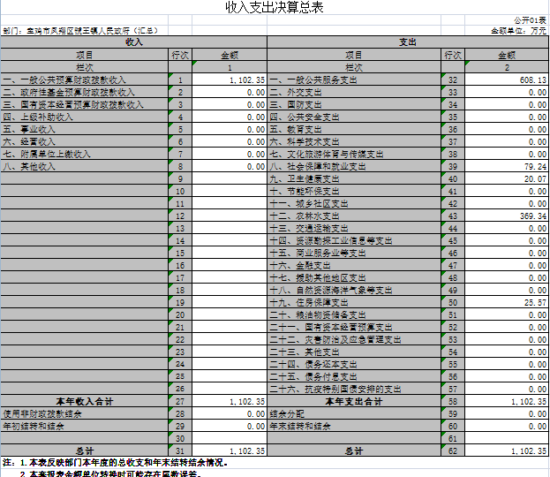

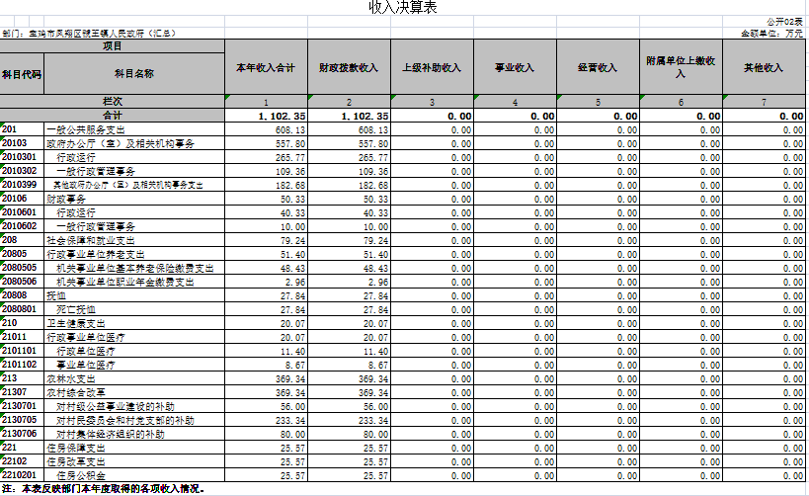

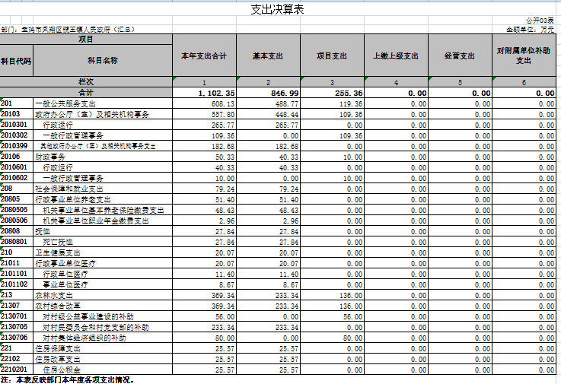

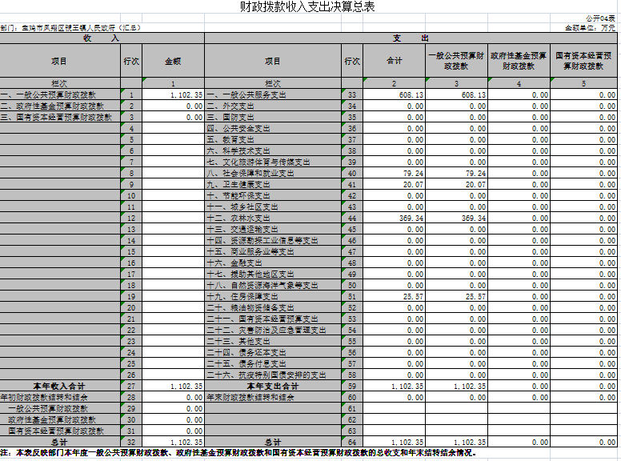

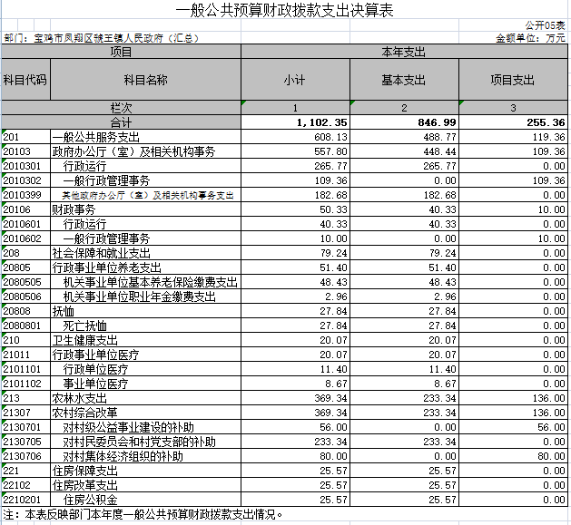

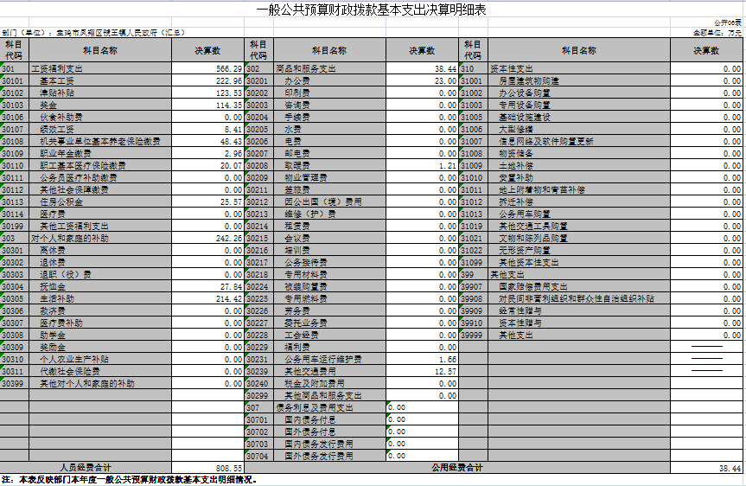

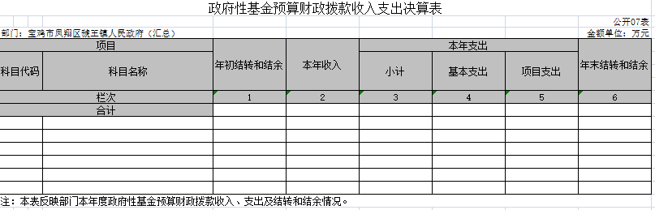

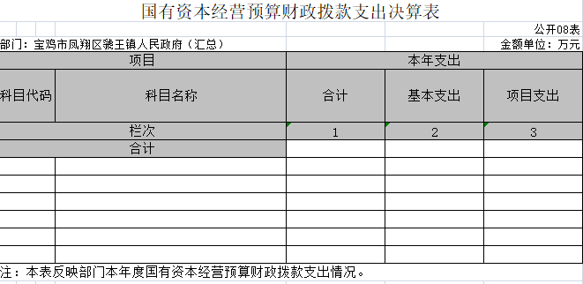

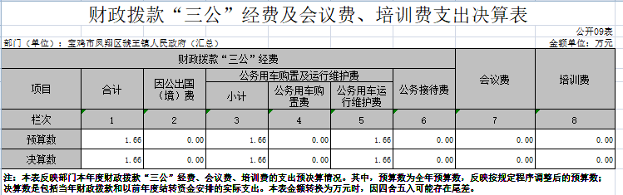

**第四部分 专业名词解释**

1.基本支出：指为保障机构正常运转、完成日常工作任务而发生的各项支出。

2.项目支出：指单位为完成特定的行政工作任务或事业发展目标所发生的各项支出。

3.“三公”经费：指部门使用财政拨款安排的因公出国（境）费、公务用车购置及运行费和公务接待费支出。

4.财政拨款收入：指本级财政当年拨付的资金。

5.公用经费：指为完成特定的行政工作任务或事业发展目标用于设备设施的维持性费用支出，以及直接用于公务活动的支出，具体包括公务费、业务费、修缮费、设备购置费、其他费用等。

6.工资福利支出：反映开支的在职职工和编制外长期聘用人员的各类劳动报酬，以及上述人员缴纳的各项社会保险费等。

7.结转资金：即当年预算已执行但未完成，或者因故未执行，下一年度需要按原用途继续使用的资金。

8.结余资金：即当年预算工作目标已完成，或者因故终止，当年剩余的资金。

**第五部分 附 件**

一、部门重点评价项目绩效评价结果

**无**

二、财政重点评价项目绩效评价结果

**无**